

Documentação

SP Medical Group

|  |  |  |  |  |
| --- | --- | --- | --- | --- |
| Alameda Barão de Limeira, 539 – São Paulo/SP |  |  |  | sp.senai.br |

Sumário

Resumo 2

Objetivos 2

Descrição do projeto 2

Resumo do projeto 2

Modelagem de Software 3

Modelo Lógico 3

Modelo Físico 3

Modelo Conceitual 3

Cronograma 4

Back-End 5

Implementar o banco de dados 5

Executar projeto 5

Importar Postman 5

Swagger 5

Funcionalidades 6

Web 6

Mobile 6

Protótipos 7

Web 7

Mobile 7

Front-End 8

Mobile 9

Arquitetura do Projeto 10

Referências 11

Links 11

Livros 11

Resumo

Objetivos

Criar uma plataforma web para uma Clínica visando facilitar o processo de agendamento de consultas e exames para agregar valor ao negócio.

Descrição do projeto

Uma nova clínica médica chamada SP Medical Group, empresa de pequeno porte que atua no ramo da saúde, foi criada pelo médico Fernando Strada em 2020 na região da Paulista em São Paulo. Fernando tem uma equipe de médicos que atuam em diversas áreas (pediatria, odontologia, gastrenterologia etc.).

Sua empresa, por ser nova, iniciou a administração da clínica de forma simples utilizando softwares de planilhas eletrônicas e, com o sucesso da clínica, sua gestão passou a se tornar complicada devida a alta demanda dos pacientes.

Resumo do projeto

Fernando Strada lhe contratou para desenvolver um sistema web/mobile integrado onde seja possível realizar a gestão da clínica de forma automatizada e ter acesso fácil aos dados sobre as informações de seus pacientes.

Modelagem de Software

Modelagem de software é a atividade de construir modelos que expliquem as características ou o comportamento de um software que foi dividido em 3 partes DDL (Estrutura do Banco de dados), DML (Manipulação dos dados), DQL (Consultar os dados)

Modelo Lógico

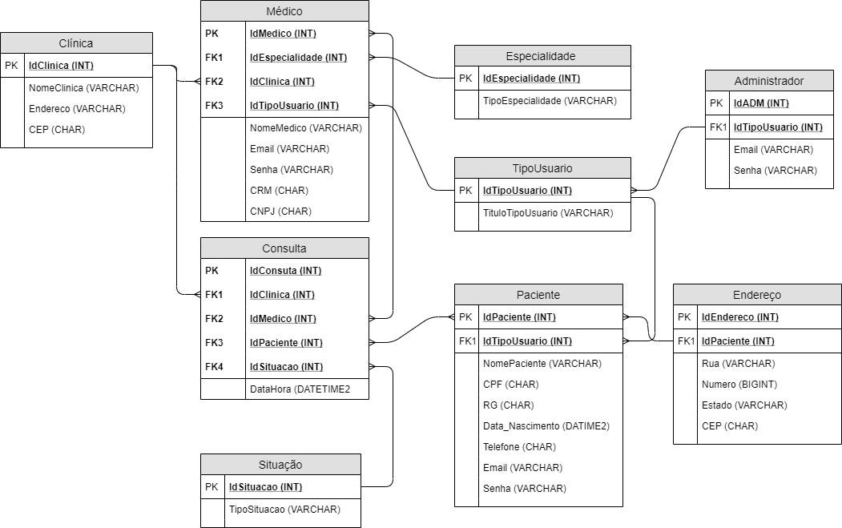

Modelo Físico

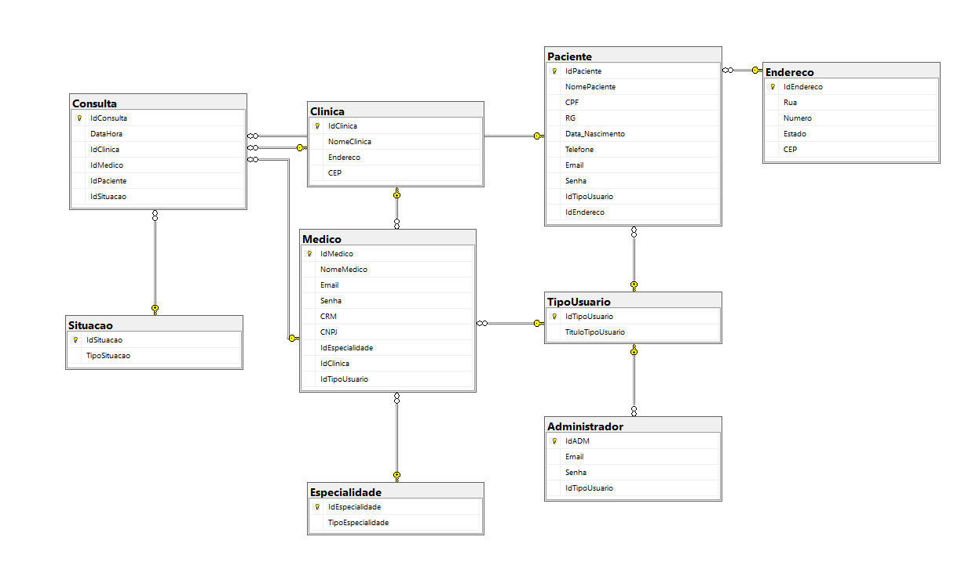

Modelo Conceitual

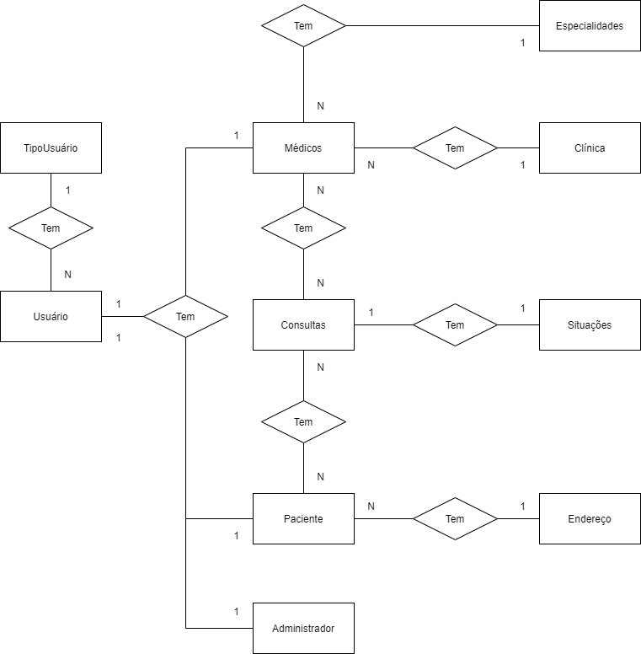

Cronograma

Trello: <https://trello.com/b/5Fm5yzpc/spmedgroup>

|  | Dia 1 | Dia 2 | Dia 3 | Dia 4 | Dia 5 | Dia 6 | Dia 7 | Dia 8 |
| --- | --- | --- | --- | --- | --- | --- | --- | --- |
| **Modelo Lógico** | 1 hora | Fiz Alterações | Fiz mais Alterações |  |  |  |  |  |
| **Modelo Físico** |  | Terminei  Em 20 minutos |  |  |  |  |  |  |
| Modelo Conceitual | cOMECEI e terminei em 30 minutos |  |  |  |  |  |  |  |

Back-End

Informar qual tecnologia está usando

Implementar o banco de dados

Passo a passo para implementar o banco de dados

Executar projeto

Passo a passo para executar o projeto

Importar Postman

Passo a passo de como importar para o postman

Swagger

Link Swagger

Funcionalidades

Web

Mobile

Protótipos

Web

Mobile

Front-End

Mobile

Arquitetura do Projeto

Referências

Links

Livros